YOUSSOUFA Hachim

DOSSIER PROJET

Développeur Web Web Mobile
Niveau III

2022

Avant-propos

Avant de commencer,je tiens à remercier tout d’abord ma conseillère de Pôle emploi qui m’a inscrit à la réunion d’information pour cette formation de Développeur Web Web Mobile. Je tiens également à remercier l’équipe de l’AFPA de Marseille Saint-Jérôme et la région Sud pour la formation ainsi que de nous avoir trouvé un stage malgré la période difficile et incertaine dans laquelle nous nous trouvons.
Je remercie également les formateurs ,en particulier notre formateur attitré Yannis AOUARCHA,pour leur écoute,leur soutien et leur enseignement.

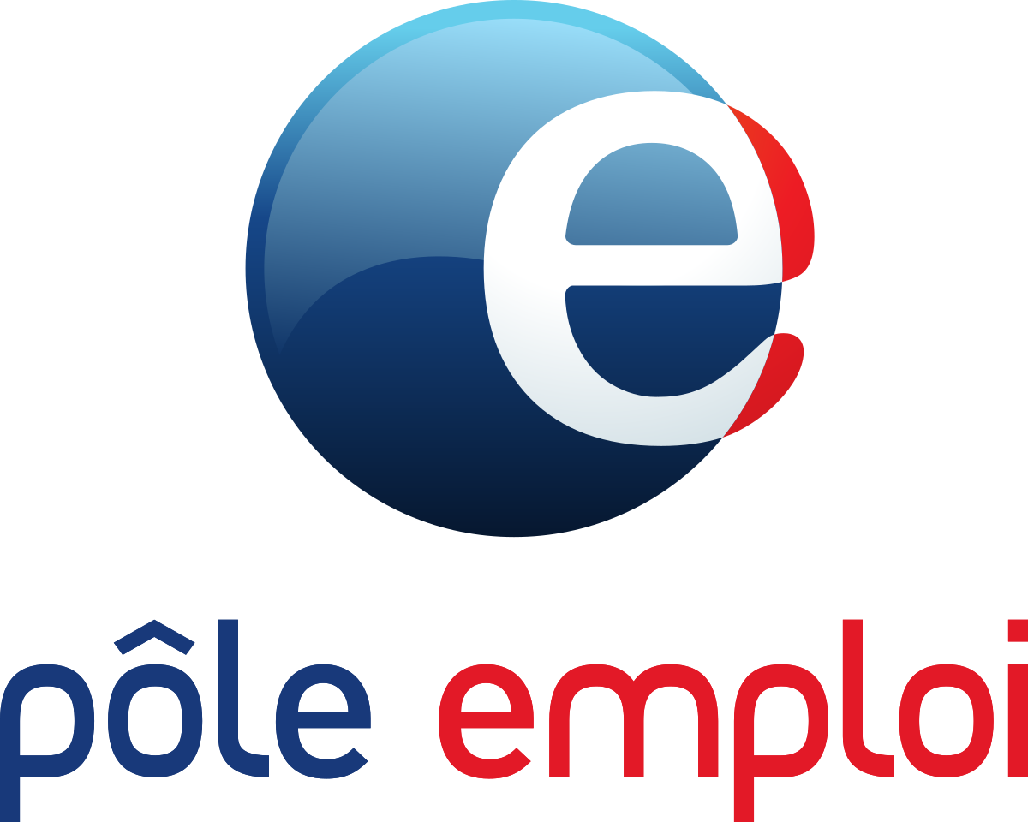

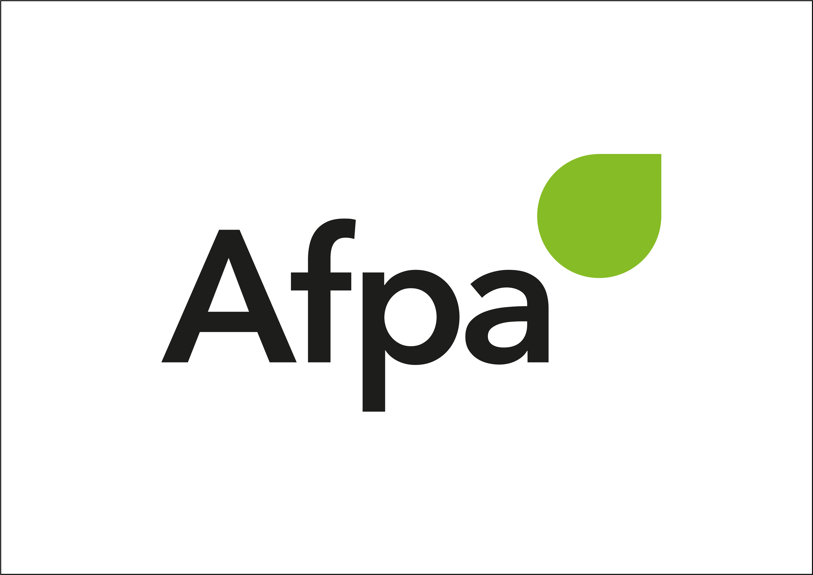

Introduction

Compétences mises en œuvre lors des projets

Coté front-end

Maquetter une application

Réaliser une interface utilisateur statique et adaptable

Développer une interface utilisateur web dynamique

Coté back-end

Créer une base de données

Développer les composants d’accès aux données

Développer la partie back-end d’une application web ou web mobile

Résumé du projet
Le projet que je vais présenter est composé de 3 applications différentes.
La première application est une maquette d’un site de type vitrine de ventes de billets pour un match de football opposant l’Olympique de Marseille à la Lazio de Rome puis au FC Metz.Cette application m’a permis d’apprendre à utiliser le logiciel Figma et comprendre en quoi consiste de maquetter.
La deuxième application est un site qui affiche la météo d’une ville entrée en paramètre.Cette application est développée en utilisant une API
et un framework Front-End.Cela m’a permis de voir les avantages et les difficultés que représente l’utilisation d’un framework ou,dans le cas présent, d’une librairie Front-end.
La dernière application de ce projet,qui est l’application principale, est un blog ou les utilisateurs inscrits sur ce site peuvent publier des articles,commenter leurs articles ou ceux de leurs pairs,ainsi que mettre un ‘j’aime’ ou un like .Cette application est développée sous un framework back-end car dansles offres d’emploi,l’utilisation de framework est vivement recommandée et appréciée.Ceci est la raison pour laquelle les deux derniers projets de cette présentation ont été élaborés avec un framework ou une librairie.

Présentation

Présentation personnelle
Je m’appelle Hachim YOUSSOUFA, j’ai 40 ans, je suis né et j’ai grandi à la cité phocéenne. Depuis longemps,je suis passionné par l’informatique mais n’ayant jamais construit d’application et malgré des bases en algorithmie et en résolution de proiblèmes su des sites comme hackerrank,codewars et codingame entre autres,devenir un développeur informatique professionnel semblait inaccessible.Puis je suis entré en formation de l’AFPA DWWM et je me suis rendu compte que les exercices que je faisais dans mon temps libre sur codewars n’ont pas été inutiles,et que je peux être développeur web,même si ce n’est pas toujours facile ni évident.

Présentation du stage
Grâce à notre formateur, ceux(moi y compris) n’ayant pas trouvé une entreprise ont pu quand même effectuer le stage.Il s’agissait de développer pour une cliente,Madame HERAN Myryem ,cheffe de lentreprise appelée l’Aiguille d’Or,un site multiservice sur le thème de la haute couture en utilisant le framework Symfony.

Présentation du centre
Nous étudions dans les locaux de l’AFPA de Saint-Jérôme à Marseille. Chaque étudiant avait son propre poste de travail avec un ou deux écrans au choix et une connexion internet. L’ambiance était chaleureuse,parfois électrique.
Les horaires de formation sont :
lundi,mardi,jeudi:8h-12h et 13h-16h45
mercredi:8h-12h et 13h-15h45
vendredi:8h-12h

Présentation de la formation
La formation devait commencer à l’origine le 4 octobre 2021 maid dû à de fortes pluies,l’AFPA avait dû décaler pour le lendemain.
Au premier jour,le 5 octobre,nous avons créé un compte utilisateur pour utiliser les ordis,puis installé les logiciels nécessaires,à savoir l’éditeur de code vscode,le serveur wamp,puis le gestionnaire de version git et nous avons créé un compte github.A travers la réalisation de différents projets que notre formateur nous assignait,on a vu les bases de HTML,CSS, puis ensuite Javascriptainsi que git.Par la suite,nous avons vu PHP et MySQL,et peu avant le début de la période de stage,nous avons appris wordpress et une introduction au framework Symfony.La formation était en autonomie ,car l’objectif annoncé était d’apprendre à apprendre,mais si on était vraiment bloqué sur un point en particulier,le formateur venait nous aider.
Pendant la formation,il y avait également des périodes de confinement où on était en télétravail.

Présentation du contexte des projets

Présentation du projet de stage
Le site en question s’appelle FashionBook Paris et comporte une partie Facebook,une partie linkedin,une partie le boncoin,une partie forum,une partie messagerie,un carousel ou défilent des annonces et l’inscription devait être validée par un administrateur. La promotion de l’AFPA DWWM précédant la nôtre avait effectué une maquette assez exhaustive du site ainsi qu’une grande partie du MCD(Modèle Conceptuel de Données).Malgré tout,la tâche s’est révélee plus difficile que prévue car la programmation sous le framework Symfony n’est pas aisée,et en groupe qui plus est.Nous avons implémenté la partie facebook en majorité,une partie du boncoin et la connexion ainsi que l’inscription.La cliente s’est tourné vers une association de développeurs informatiques car elle veut mener le projet à son terme,coute que coute.

Présentation des projets
Le premier projet est une maquette d’un site de billetterie pour un match de football de l’Olympique de Marseille.
Le projet principal est le site « Nooblog »,un site où tout un chacun peut voir les articles et commentaires postés par ses membres.
Donc l’utilisateur non inscrit peut :
- voir les derniersarticles,ainsi que les articles selon une catégorie
- voir un article en détail et les commentaires associés à cet articles
- voir les profils des membres du site
- s’il le souhaite s’inscrire sur le site
L’utilisateur inscrit peut faire tout ce que l’utilisateur non inscrit peut faire mais il peut également :
- se connecter au site
- créer,modifier et supprimer ses articles
- créer et modifier ses commentaires
- liker(mettre un j’aime) un article(fonctionnalité en cours)
L’administrateur du site peut faire tout ce que l’utilisateur inscrit peut faire sur le site mais en plus,il peut :
- créer,modifier et supprimer les catégories
- accéder au back-office (la partie admin du site) et (non recommandé) modifier et supprimer les comptes
Le troisième projet est une application qui affiche la météo selon une ville mais le point de ce projet est de parler de la veille sécurité,dans ce cas précis la sécurisation des clés API et dans le cas le plus général des données sensibles que l’on a besoin d’utiliser dans le code mais qui ne doivent pas être accessibles par un tiers sous peine d’avoir de gros problèmes.

Ressources utilisées
- Un ordinateur équipé de Windows 10
Pour la maquette,j’ai utilisé le logiciel Figma qui est gratuit et facile à utiliser
Pour le site Nooblog,j’ai utilisé :
Outils :
-l’editeur de code vscode et les extensions pour faciliter l’écriture de code
-serveur local xampp(apache 2,php 7,4,29,maria DB10,4,24)
-le framework symfony5 et des dépendances composer comme vichuploder pour faciliter la gesion des fichiers images entre autres
-bootstrap 5 pour faciliter le développement de l’interface utilisateur
-la ligne se commande symfony pour utiliser certains raccourcis dans les lignes de commande
-git et gitbash
-github pour héberger le code
Ressources :
- documentation symfony 5
-youtube(yoandev,grafikart,liorchamla,etc…)
-github pour les dépendances composer
-php.net

Projet en stage
dfdf

